PROIECT

DISPOZITIVE ȘI APLICAȚII MOBILE

* Aplicație mobilă destinată turiștilor orașului/județului natal -

Șerban Sorina-Alexandra

An suplimentar

(recuperare grupa 1079)

1. **Introducere**

Proiectul constă în realizarea unei aplicații Android care vine în ajutorul persoanelor care vor să viziteze județul Brașov. Problema cel mai des întâlnită a turiștilor se rezumă la dificultatea cu care aceștia notează atracțiile turistice pe care le-au vizitat, pentru a le fi mai ușor să descopere atracții turistice noi pe care să le viziteze. Astfel, turiștii au nevoie de o soluție ușor de folosit și accesibilă, prin care să păstreze și să gestioneze atracțiile turistice pe care aceștia le-au vizitat.

Aplicația dezvoltată oferă persoanelor pasionate de călătorie un mediu în care să dețină controlul asupra obiectivelor turistice dejă văzute, să actualizeze această listă și să o aibă mereu la îndemână.

În acest sens, aplicația își propune să ofere posibilitatea utilizatorilor de a avea un profil personal, prin care aceștia să adauge atracțiile turistice vizitate la colecția lor, pe care să o poată vizualiza în orice moment de pe dispozitivul mobil, să acorde un feedback acestor obiective turistice, să vizualizeze atracții turistice adăugate de alți utilizatori ai aplicației, și, nu în ultimul rând, să dețină controlul asupra profilului personal.

1. **Descriere soluție**

Aplicația este menită pentru a putea fi folosită cu ușurință de către oricine pentru a vizualiza și edita lista personală de atracții turistice vizitate în județul Brașov, ce poate fi accesată în orice moment de pe profilul personal.

Astfel, la prima deschidere a aplicației, utilizatorul este întâmpinat cu 3 opțiuni sugestive: crearea unui cont, logare cu un cont deja existent sau setarea în preferințe a versiunii curente a aplicației.

Aplicația este gândită astfel pentru a oferi utilizatorului posibilitatea de a primi informații ce nu se află în directă legătură cu acesta fără necesitatea de a fi logat.

După înregistrare, utilizatorul se poate loga și vizualiza profilul personal.

Profilul personal al fiecărui utilizator îi oferă acestuia posibilitatea de a adăuga o atracție turistică la lista personală, de a își vizualiza lista, de a vizualiza atracțiile turistice adăugate de toți utilizatorii aplicației, de a își modifica parola, de a își șterge profilul și de a se deconecta de la profilul personal.

Dacă acesta alege să își modifice parola, va avea posibilitatea de a face acest lucru direct din pagina curentă, urmând ca după schimbarea parolei să fie deconectat de la profilul personal, din motive de securitate.

Lista de atracții turistice poate fi vizualizată și urmărită cu ușurință, afișând atracțiile turistice într-o listă ce indică numele, locația și tipul obiectivului turistic.

Baza de date este folosită pentru a memora informațiile cu privire la utilizator și lista acestuia de atracții turistice, folosind 2 tabele: users și landmarks.

Tabela USERS reține:

* Id: cheia primară, auto-incrementată
* Username: numele unic ales de utilizator pentru a se identifica
* Password: parola utilizatorului
* First Name: prenumele
* Last Name: numele de familie
* Email: adresa de email a utilizatorului

Tabela LANDMARKS reține:

* Id: cheia primară, auto-incrementată
* userId: cheia secundară, ce face referire la id-ul utilizatorului ce a adăugat obiectivul turistic respectiv
* name: denumirea atracției turistice
* location: locația unde se găsește atracția turistică în județul Brașov
* type: tipul atracției turistice
* rating: punctajul acordat atracției turistice de către utilizator

1. **Implementare soluție**

La deschiderea aplicației, utilizatorul va avea 4 opțiuni: View Landmarks, Sign In. Register și Set App Version Prefs, astfel:

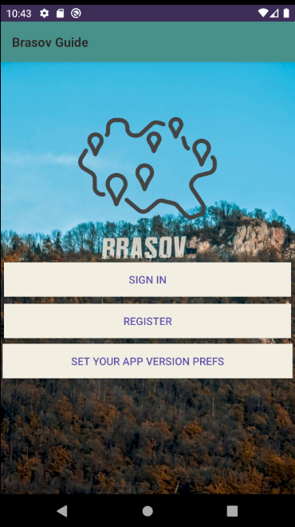

**Funcționalitatea de înregistrare**

Utilizatorul va avea de completat un formular unde va trebui să introducă date despre acesta, cum ar fi username-ul (ce trebuie să fie unic, în caz contrar, utilizatorul este semnalat printr-o eroare), email-ul, numele, prenumele și parola.

După completarea formularului, utilizatorul trebuie să bifeze checkbox-ul pentru a confirma că este de acord cu termenii și condițiile (în caz contrar, acesta va fi avertizat printr-o eroare).

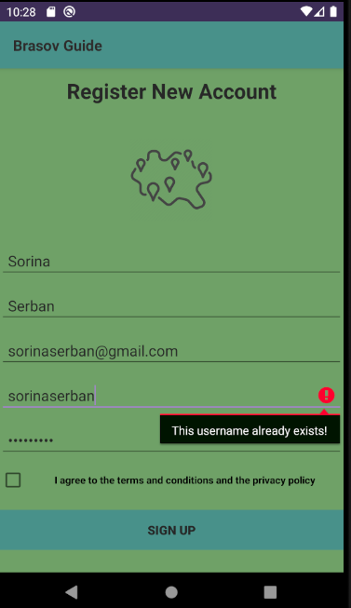 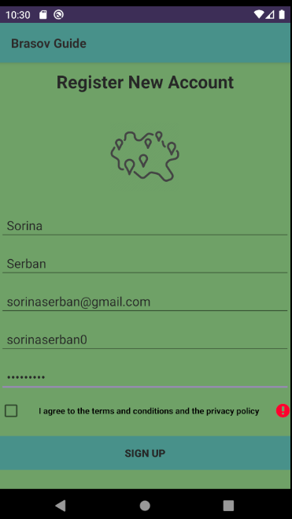 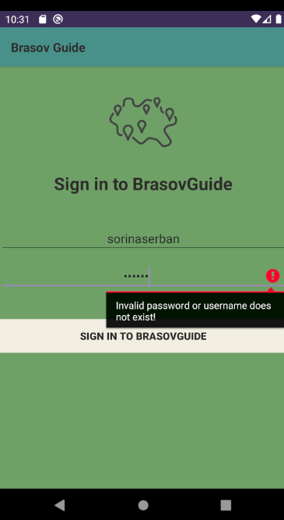

**Funcționalitatea de logare**

Utilizatorul trebuie să introducă numele de utilizator și parola create. În cazul în care acesta introduce date nevalide, acesta va fi avertizat.

Validarea se realizează comparând combinația username-password cu datele stocate în baza de date, astfel:



**Profilul utilizatorului**

După autentificare, utilizatorul este prezentat cu o serie de opțiuni pentru a își gestiona lista atracțiilor turistice și pentru a își modifica profilul personal.

Astfel, acesta are posibilitatea de a adăuga atracțiile turistice vizitate filmele într-o listă cu toate atracțiile turistice, prin transfer de date la nivelul aplicației, dar, totodată, și salvată în baza de date. De asemena, utilizatorul poate viziona toate atracțiile turistice adăugate de către el, preluate automat din baza de date și afișate printr-un listview.

Din această activitate, utilizatorul nu poate reveni la pagina anterioară apasând butonul back, fiind întâmpinat de o eroare, ce îl determină să folosească funcționalitatea de log out pentru a reveni la meniul principal al aplicației. De asemenea, acesta are la dispoziție și funcționalitatea de ștergere a contul său definitiv, în cazul în care nu mai dorește să folosească aplicația și nici ca datele sale să rămână salvate.

Totodată, utilizatorul este întâmpinat cu un mesaj de bun venit personalizat cu numele său de utilizator, preluat din activitatea anterioară, prin trasnferul de parametri (folosind metoda clasei Intent, anume putExtra).

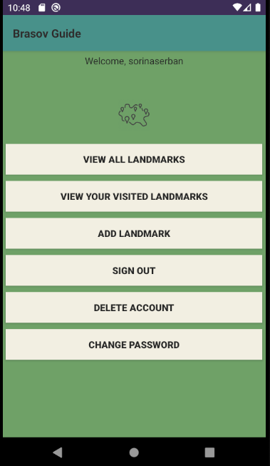

**Funcționalitatea de schimbare a parolei**

Utilizatorul are posibilitatea de a își modifica parola la apăsarea butonului destinat acestui scop, ce modifică vizibilitatea controalelor până atunci ascunse: un EdiText ce permite introducerea unei noi parole și un buton de confirmare a parolei. Butonul de confirmare apelează metoda ce face update asupra informațiilor din baza de date și întoarce utilizatorul la activitatea de log in, pentru a se autentifica din nou, cu noua parolă.

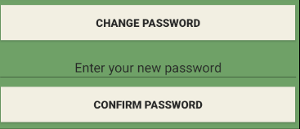

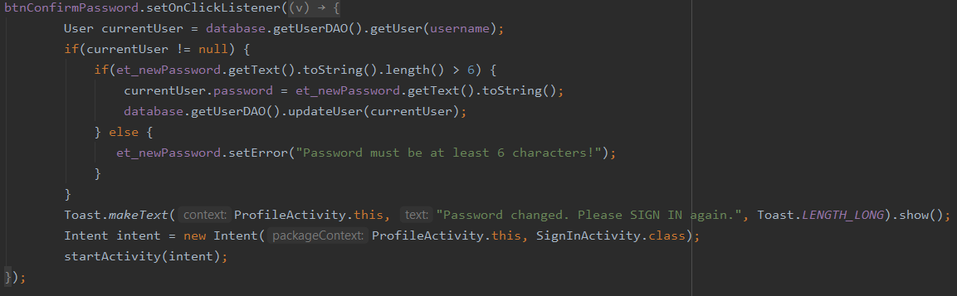

**Funcționalitatea bazei de date**

Baza de date are implementate metode specifice, precum insert, update, delete, dar și metode create special pentru nevoile aplicației, ce implică query-uri de select bazate pe anumite criterii.

**Stilizarea aplicației**

Aplicația a fost stilizată prin modificarea culorilor primare și secundare, prin adăugarea unui background.

Implementarea soluției ca aplicație Android prezintă avantaje precum posibilitatea de a utiliza aplicația în orice moment, de pe telefon, de a crea un design intuitiv și plăcut și de a folosi cu ușurință resurse externe, precum și conexiunea la baza de date.

1. **Concluzii**

Aplicația dezvoltată și prezentată anterior își îndeplinește scopul principal, anume acela de a veni în ajutorul turiștilor care vor să viziteze județul Brașov. Din punct de vedere al gestiunii colecției, aplicația oferă o variantă simplă și intuitivă, însă poate fi dezvoltată pentru a oferi mai multe opțiuni utilizatorului, cum ar fi sortarea colecției după diverse criterii.

1. **Bibliografie**

* **Programarea aplicatiilor Android**, Autori: Paul POCATILU, Ion IVAN, Adrian VIȘOIU, Felician ALECU, Alin ZAMFIROIU și Bogdan IANCU
* https://developer.android.com